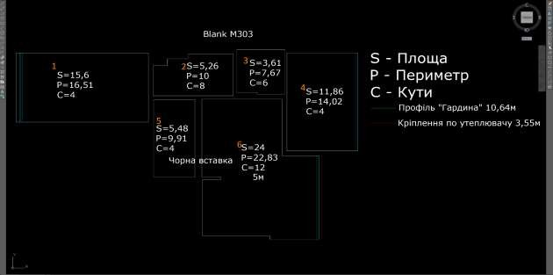

**Приміщення 1**

|  |  |  |  |  |  |
| --- | --- | --- | --- | --- | --- |
| № | Найменування | К-ть | Од.вим. | Вартість | Сума |
| 1 | Полотно MSD Premium 3,2м | 15,6 | м2 |  |  |
| 2 | Профіль алюмінієвий h-подібний | 16,51 | м |  |  |
| 3 | Профіль пластиковий | 16,51 | м |  |  |
| 4 | Кількість кутів | 4 | шт |  |  |
| Всього: грн | | | | | |

**Приміщення 2**

|  |  |  |  |  |  |
| --- | --- | --- | --- | --- | --- |
| № | Найменування | К-ть | Од.вим. | Вартість | Сума |
| 1 | Полотно MSD Premium 3,2м | 5,26 | м2 |  |  |
| 2 | Профіль алюмінієвий h-подібний | 10 | м |  |  |
| 3 | Профіль пластиковий | 10 | м |  |  |
| 4 | Кількість кутів | 8 | шт |  |  |
| Всього: грн | | | | | |

**Приміщення 3**

|  |  |  |  |  |  |
| --- | --- | --- | --- | --- | --- |
| № | Найменування | К-ть | Од.вим. | Вартість | Сума |
| 1 | Полотно MSD Premium 3,2м | 3,61 | м2 |  |  |
| 2 | Профіль алюмінієвий h-подібний | 7,67 | м |  |  |
| 3 | Профіль пластиковий | 7,67 | м |  |  |
| 4 | Кількість кутів | 6 | шт |  |  |
| Всього: грн | | | | | |

**Приміщення 4**

|  |  |  |  |  |  |
| --- | --- | --- | --- | --- | --- |
| № | Найменування | К-ть | Од.вим. | Вартість | Сума |
| 1 | Полотно MSD Premium 3,2м | 11,86 | м2 |  |  |
| 2 | Профіль алюмінієвий h-подібний | 14,02 | м |  |  |
| 3 | Профіль пластиковий | 14,02 | м |  |  |
| 4 | Кількість кутів | 4 | шт |  |  |
| Всього: грн | | | | | |

**Приміщення 5**

|  |  |  |  |  |  |
| --- | --- | --- | --- | --- | --- |
| № | Найменування | К-ть | Од.вим. | Вартість | Сума |

|  |  |  |  |  |  |
| --- | --- | --- | --- | --- | --- |
| 1 | Полотно MSD Premium 3,2м | 5,48 | м2 |  |  |
| 2 | Профіль алюмінієвий h-подібний | 9,91 | м |  |  |
| 3 | Профіль пластиковий | 9,91 | м |  |  |
| 4 | Кількість кутів | 4 | шт |  |  |
| Всього: грн | | | | | |

**Приміщення 6**

|  |  |  |  |  |  |
| --- | --- | --- | --- | --- | --- |
| № | Найменування | К-ть | Од.вим. | Вартість | Сума |
| 1 | Полотно MSD Premium 5м | 24 | м2 |  |  |
| 2 | Профіль алюмінієвий h-подібний | 22,83 | м |  |  |
| 3 | Профіль пластиковий | 22,83 | м |  |  |
| 4 | Кількість кутів | 12 | шт |  |  |
| Всього: грн | | | | | |

|  |  |
| --- | --- |
| Всього: | грн |
| Знижка % | грн |
| **Усього зі знижкою за стелі:** | **грн** |

**Додаткові роботи та матеріали (за необхідності ВКАЖІТЬ СВІЙ ПЕРЕЛІК)**

|  |  |  |  |  |  |
| --- | --- | --- | --- | --- | --- |
| № | Найменування | К-ть | Од.вим. | Вартість | Сума |
| 1 | Профіль Гардина (2 ламелі), (опуск до 15см) | 10,64 | м |  |  |
| 2 | Кріплення закладних в утеплювач (шт) | 14 | шт |  |  |
| 3 | Закладна під підвіс/"бочонок" | 11 | шт |  |  |
| 4 | Підключення точкового (накладного) світильника | 11 | шт |  |  |
| 5 | Закладна під трековий світильник (опуск до 10см) | 4 | м |  |  |
| 6 | Закладна під люстру | 3 | шт |  |  |
| 7 | Підключення накладого світильника | 3 | шт |  |  |
| 8 | Підняття на поверх | 3 | шт |  |  |
| 9 | Робота на висоті від 3,2м до 4м | 80,94 | м |  |  |
| 10 | Вставка чорна TLG (екструдер) | 33 | м |  |  |
| 11 | Кріплення закладних з опуском від 25см до 35см | 2 | м |  |  |
| 12 | Кріплення жорстких конструкцій з опуском від 25см до 35см | 3,55 | м |  |  |
| Всього додаткових робіть: | | | | | грн |
| РАЗОМ: | | | | | грн |

|  |  |
| --- | --- |
| **Загальні технічні дані:** | |
| *Площа (м2)* | 65,81 |
| *Периметр (м)* | 80,94 |
| *Кути (шт)* | 38 |

* Кошторис складено повністю під ключ (**чистовий монтаж)** з врахуванням монтажних робіт.